**Консультация для родителей второй младшей группы**

**«Лето и безопасность ваших детей»**

Вот и настала летняя пора, когда все стремятся за новыми незабываемыми впечатлениями на отдых на дачу, на море или просто в богатый дарами летний лес и на тёплую речку с песчаным берегом.

Давайте вспомним некоторые травмоопасные моменты для детей в прекрасное время года, как лето:

**ОСТОРОЖНО: БОЛЕЗНЕТВОРНЫЕ МИКРОБЫ!**

* Летнее тепло не только согревает, но и, к сожалению, содействует размножению болезнетворных бактерий, которые чаще всего попадают в организм с недоброкачественной пищей. Пищевые продукты и элементарное несоблюдение правил гигиены могут вызвать кишечные инфекционные заболевания.
* Не забывайте обязательно мыть овощи и фрукты перед употреблением.
* Правило: «Мыть руки перед едой! летом, как никогда, актуальное!» Перед тем как перекусить в открытом кафе на улице, обратите внимание, есть ли там умывальник.

**ОСТОРОЖНО: СОЛНЦЕ!**

* К травмам относятся тепловой удар и солнечные ожоги, получаемые ребенком в жаркий день. Следите, пожалуйста, за тем, как одет ваш ребенок, сколько времени он пробыл под открытым солнцем. Длительность воздушно — солнечных должна возрастать постепенно с 3-4 минут до 35-40 минут. В солнечный день обязателен головной убор.

**ОСТОРОЖНО ВОЗЛЕ ВОДОЕМОВ!**

* Вы отвечаете за жизнь и здоровье ваших детей!
* Не оставляйте детей без присмотра при отдыхе на водных объектах!
* Не отпускайте детей гулять одних вблизи водоемов!
* За купающимися детьми должно вестись непрерывное наблюдение со стороны взрослых!
* Следует помнить, что грязные и заброшенные водоемы могут содержать дизентерию, брюшной тиф, сальмонеллез и холеру!

**ОСТОРОЖНО НА ДОРОГЕ!**

* Своевременно обучайте детей умению ориентироваться в дорожной ситуации, воспитывайте у ребенка потребность быть дисциплинированным и внимательным на улице, осторожным и осмотрительным.
* Не отпускайте ребенка без взрослых на дорогу.
* Держите ребенка за руку, не разрешайте сходить с тротуара.
* Приучайте ребенка ходить спокойным шагом, придерживаясь правой стороны тротуара.
* Напоминайте, что дорога предназначена только для машин, а тротуар для пешеходов.
* Выучите с ребенком стихотворение: «Коль зеленый свет горит, значит, путь тебе открыт».
* Приучайте к правилу: переходить дорогу можно только по переходу (наземному и подземному).
* Не разрешайте ребенку в общественном транспорте высовываться из окна, выставлять руки или какие-либо предметы.

**ОПАСНОСТИ, СВЯЗАННЫЕ С ПУТЕШЕСТВИЕМ НА ЛИЧНОМ ТРАНСПОРТЕ:**

* Открытые окна.
* Незаблокированные двери.
* Остановки в незнакомых местах.
* Сажайте детей на самые безопасные места (середину или правую часть заднего сиденья). Пристѐгивайте ребѐнка ремнями безопасности.
* Не разрешайте ребѐнку стоять между сиденьями, высовываться из окна, выставлять руки, снимать блок с двери, трогать ручки во время движения.
* Выходить из машины ребѐнку можно только после взрослого.

**ОПАСНОСТИ, СВЯЗАННЫЕ С КАТАНИЕМ НА РОЛИКАХ И ВЕЛОСИПЕДЕ:**

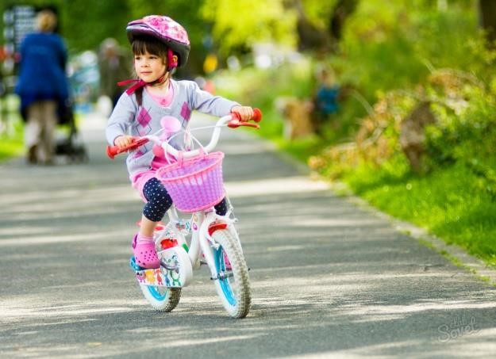

* Крутой склон дороги.
* Неровности на дороге.
* Проезжающий транспорт.
* Не разрешайте ребѐнку выходить на улицу с велосипедом, самокатом или роликами без сопровождения взрослых.
* Научите его останавливаться у опасных мест - выездов машин из дворов, с автостоянок и др.
* Разрешайте кататься только по тротуарам с ровной поверхностью.
* Если ребѐнок ещѐ плохо управляет велосипедом и часто падает, снабдите его индивидуальными средствами защиты – наколенниками, налокотниками, шлемом.

**ОСТОРОЖНО: НАСЕКОМЫЕ!**

* Для детей опасны укусы пчел, ос, комаров.
* При оказании первой помощи в первую очередь следует удалить жало из места укуса, затем промыть ранку спиртом и положить холод.
* Если реакция ребенка на укус бурная – необходимо немедленно обратиться к врачу (дать препарат противоаллергического действия).

Лето – это подходящее время для развития и воспитания детей и важно не упустить те возможности, которые оно представляет.

**ПОМНИТЕ!**

* Отдых – это хорошо. Неорганизованный отдых – плохо!
* Солнце – это прекрасно. Отсутствие тени – плохо!
* Морской воздух, купание – это хорошо. Многочасовое купание – плохо! ➢ Экзотика – это хорошо. Заморские инфекции – опасно!

Впереди у вас три месяца летнего отдыха. Желаем вам интересного лета, хорошего настроения, здоровья!

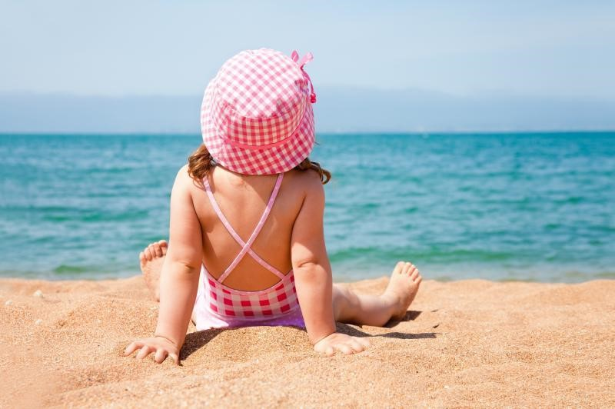

**Уважаемые родители! Ваша задача максимально обеспечить защиту своего ребенка дома и за его пределами, и быть готовыми оперативно отреагировать на любые возникшие проблемы.**